**Справка**

**о проведении новогодних мероприятий МКОУ «Ляхлинская СОШ»**

Подготовка к новогодним праздникам проходила по плану в соответствии с положением о проведении новогодних праздников.

Время проведения: с 19-30 декабря 2021 года.

Организаторы мероприятий: ЗВР, старшая вожатая , классные руководители.

План Новогодних мероприятий «Новый год идет!»

с 19 по 30 декабря 2021 год

|  |  |  |  |  |
| --- | --- | --- | --- | --- |
| **№** | **Мероприятия** | **форма** | **срок** | **справка** |
| 1 | Конкурс рисунков 1-6 классы  стенгазет «Новый год идет!» 7-11 классы | Конкурс рисунков 1-6 классы  и стенгазет 7-11 классы | 19-27 декабря  2021 год | В конкурсе рисунков участвовали все классы 1-6 классы. В результате конкурса были выставлены 13 рисунков. Из 4 класса -3 рис., из 3 класса -1 рисунок, из 2 класса-3 рис., из 1 класса- 2 рис. Из 5-6 классов активное участие принял ученик 5 класса- 1 рис., 6 класса -3 рис. В конкурсе стенгазет участвовали все 7-11 классы.  Вывод: в конкурс рисунков проведен в запланированное время.  Результат: 1 место заняли -4,5 классы; 2 места 2,6 классы.  В конкурсе стенгазет 1 место заняли-7,11 классы, 2 места -8,9 классы.  Победители конкурсов награждены грамотами администрации школы. |
|  |  |  |  |  |
| 2 | - Новогодний праздничный концерт . | Новогодний Концерт | 30 декабря | 30 декабря 2021 года руководителями был организован праздничный новогодний концерт. Концерт был запланирован на 30.12.2021г.Проверли вовремя. Дети очень хорошо выступали на новогоднем мероприятии.  **Вывод**: Концерт подготовлен на хорошем уровне. Дети,родители и гости были довольны. |
| 3 | Новогодняя акция ,,Волшебство новогодней поры,, | ДОБРО ,,Волшебство новогодней поры,, | 27 декабря | 27 декабря 2021 года вместе с учащимися 5 кл , учителям Курбановым Курбаном и старшей вожатой посетили семью Алимурадовых. Подарили подарок новогодний детям и семье от школы,села,района.У семьи Алимурадовых мама заболела болезни, которой не могла мать встать с постели .Они были очень рады и высказали слова поблагодарности. |
|  |  |  |  |  |
|  |  |  |  |  |
| 4 | Единые Уроки безопасности | Уроки безопасности | 25 декабря | С целью профилактики правонарушений и травматизма во время новогодних елок и зимних каникул, во всех классах с 1-11 классы были проведены единые уроки по безопасности. Классные руководители ознакомили детей с правилами поведения в общественных местах, на льду, ПБ с электричеством, об опасности пиртехники. Инспекторы ПДН проводили беседу с учащимися о безопасности во время празднования новогодних праздников. |
|  |  |  |  |  |
| 5 | Конкурс «Самый красиво украшенный кабинет» | конкурс | 20.12.21 г | Конкурс на самый красиво украшенный класс продожается в школе традиционно из года в год. На этот раз все классы очень активно участвовали, особенно начальные классы. Хочется отметить работу начальных классов. В результате конкурса 1 место заняли -2,8,5 классы, 2 места – 3,4, кл, 3 места-10,9, 11 классы. |
|  |  |  |  |  |
| 6 | Разучивание песен, стихов, танцев, игр | Подготовка к новогодним ёлкам | Течение недели | Все классные руководители подготовили своих классов к новогдней елке. Все классы 100/5 выступали на елках. Особенно хорошо выступают 1-4 классы, 8, 9 классы с танцами. |
|  |  |  |  |  |
| 7 | Новогодняя ёлка в 1-11 классах | Праздник новогодних ёлок. | 30.12.2021г.  10.00.-12.00  . | Новогодние ёлки проведены в запланированное время. Во всех потоках сценарии организованы на хорошем уровне. После выступлений был розыгрыш билетов. Было интересно и весело. |
|  |  |  |  |  |

**Фотоотчет прилагается.**

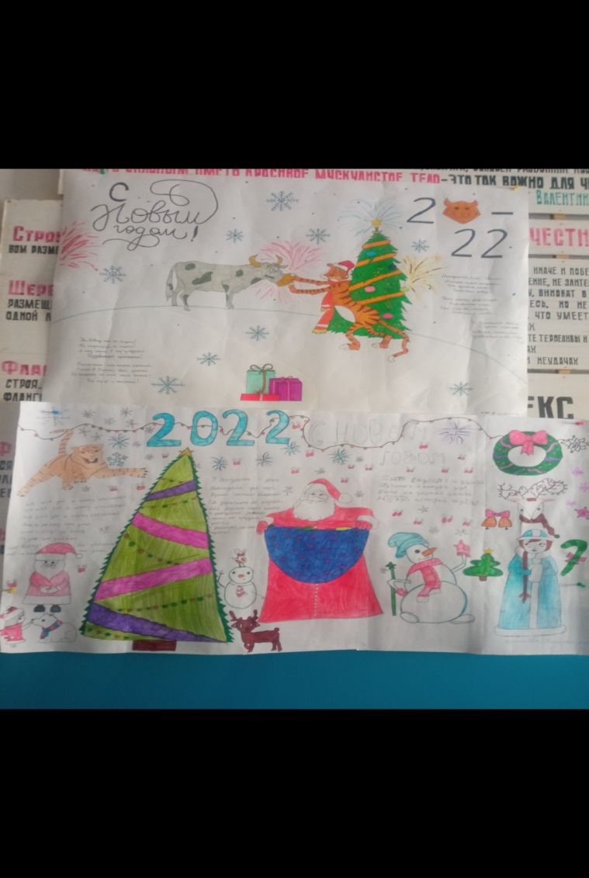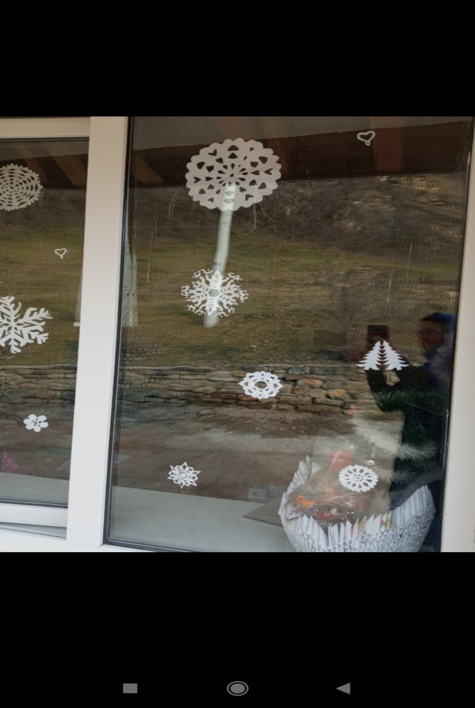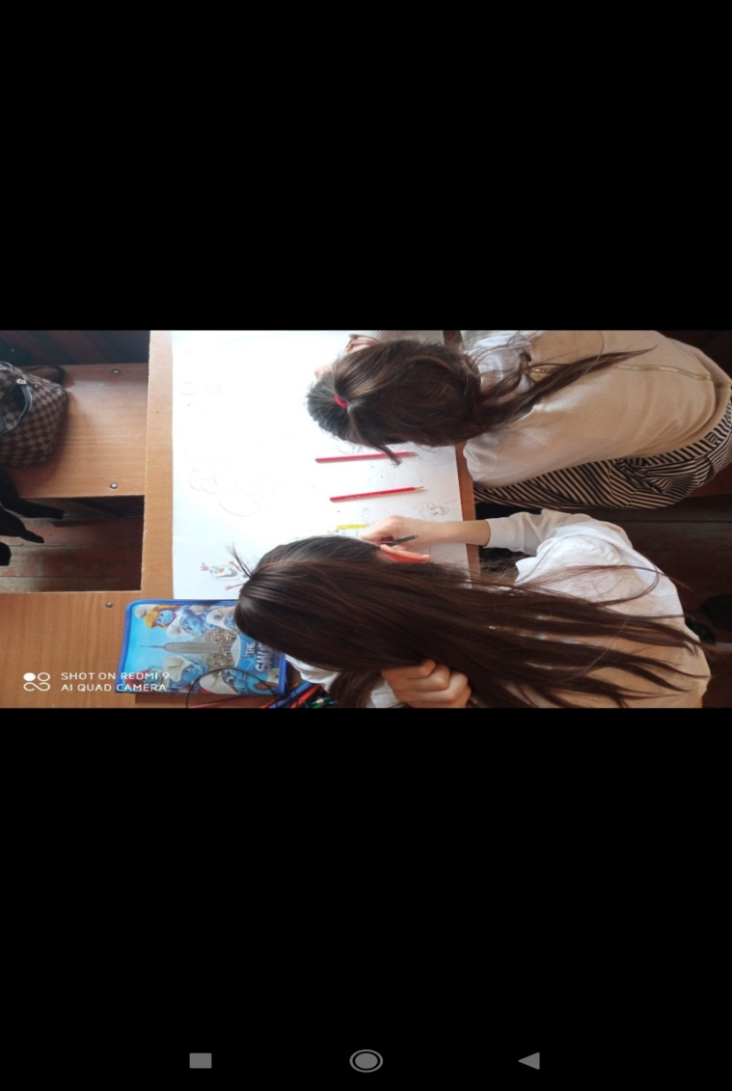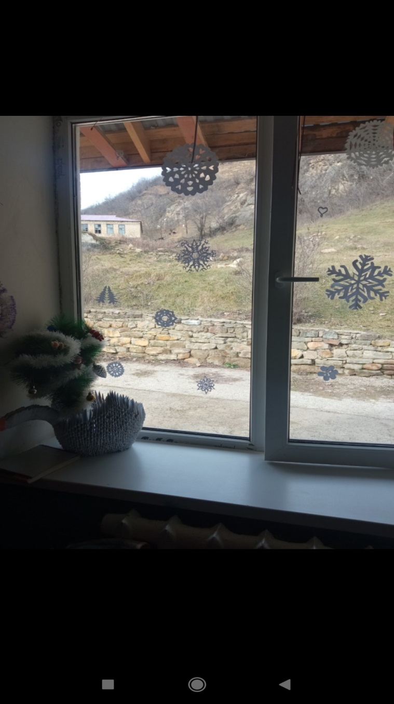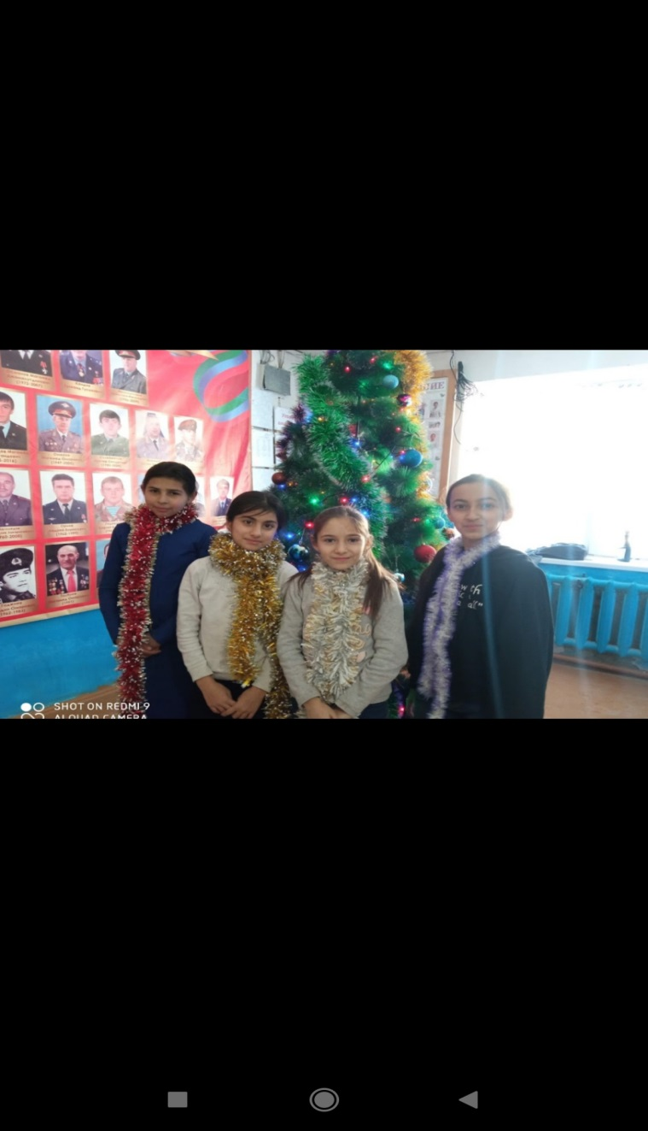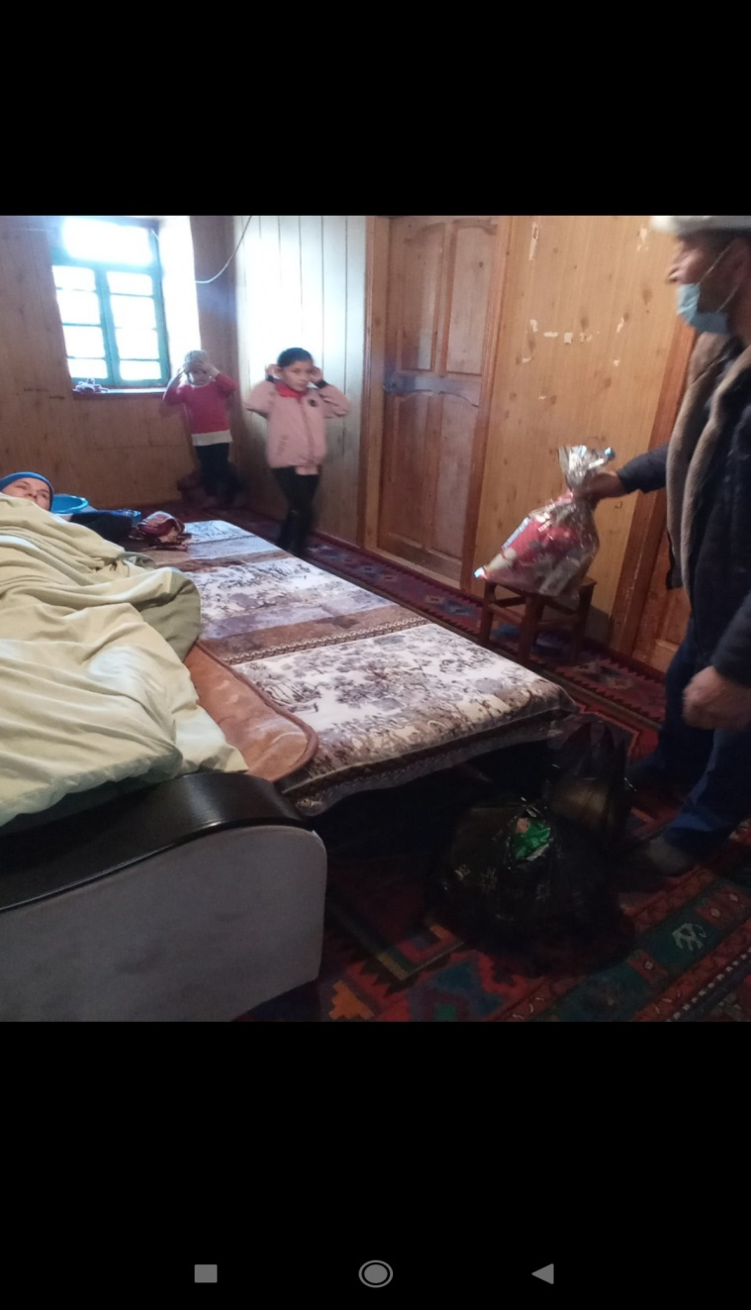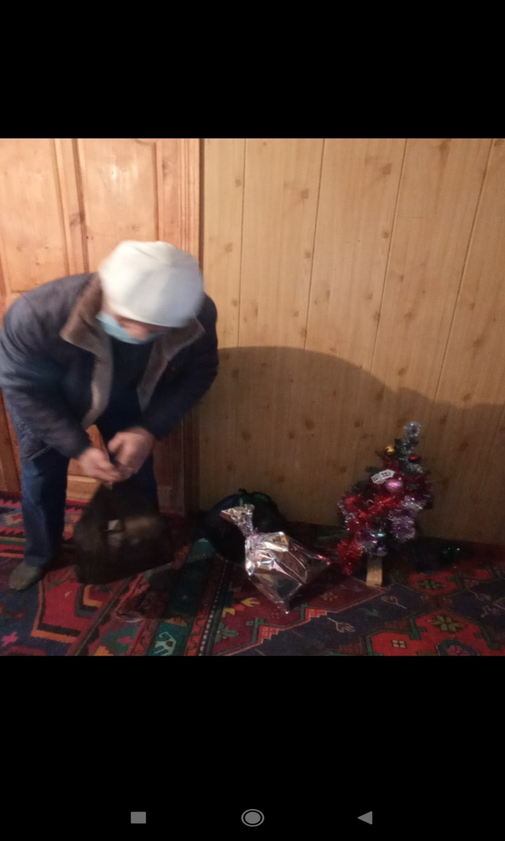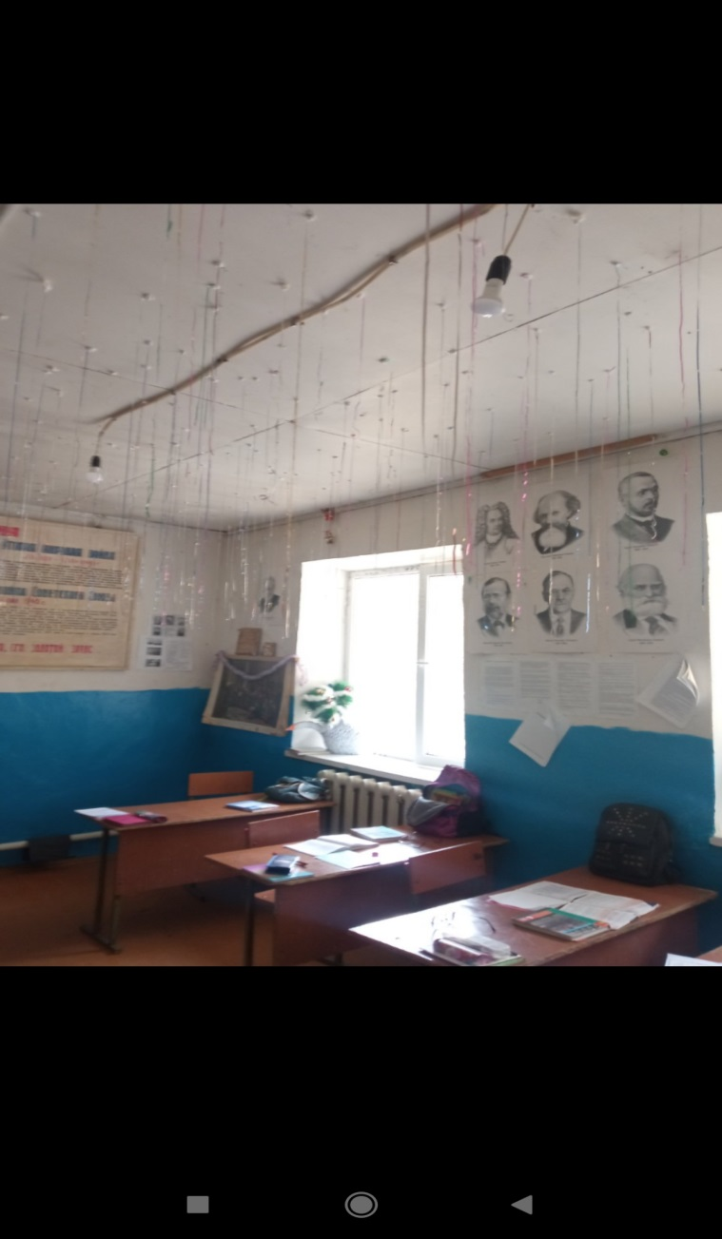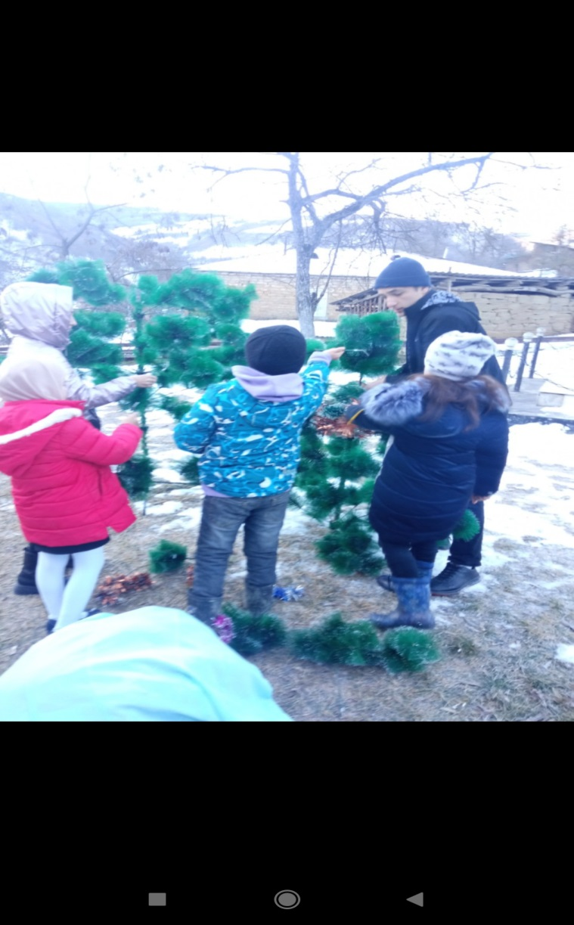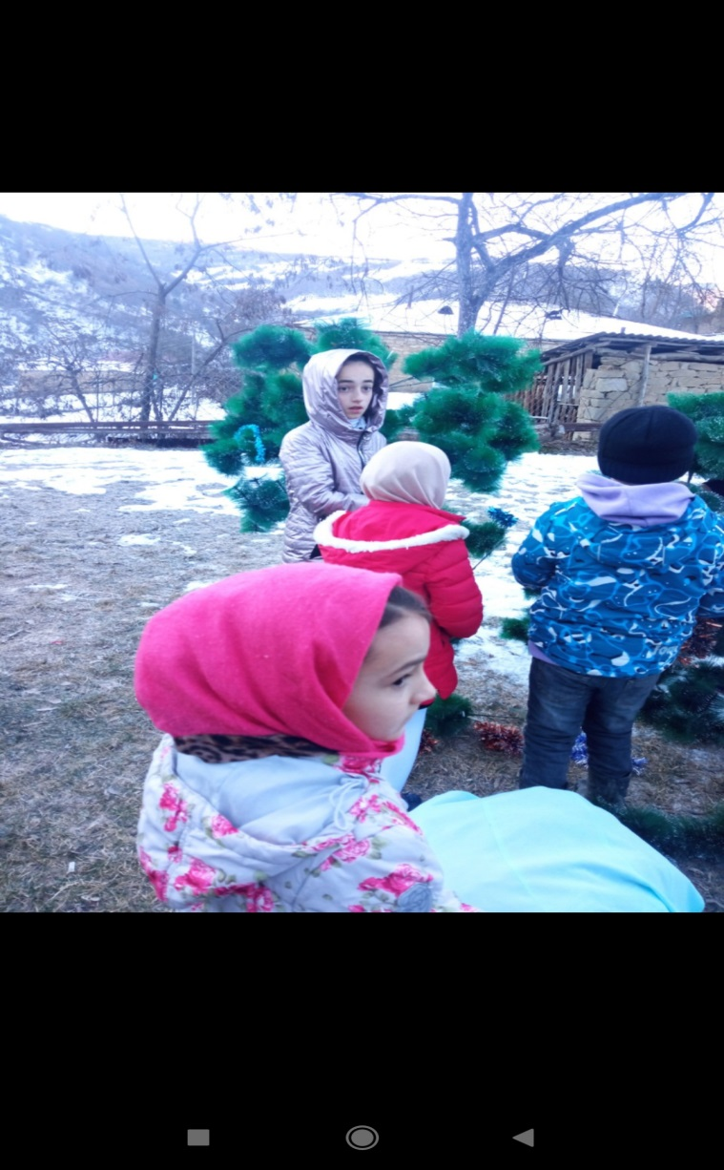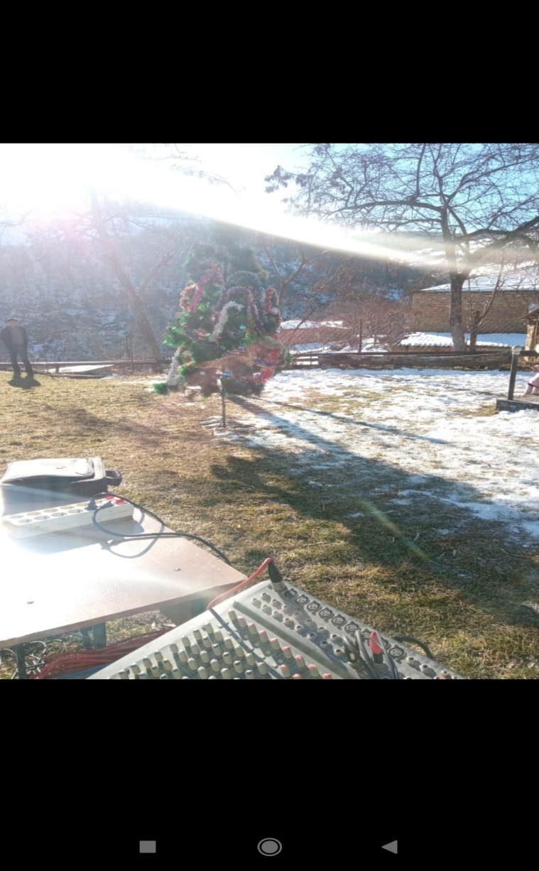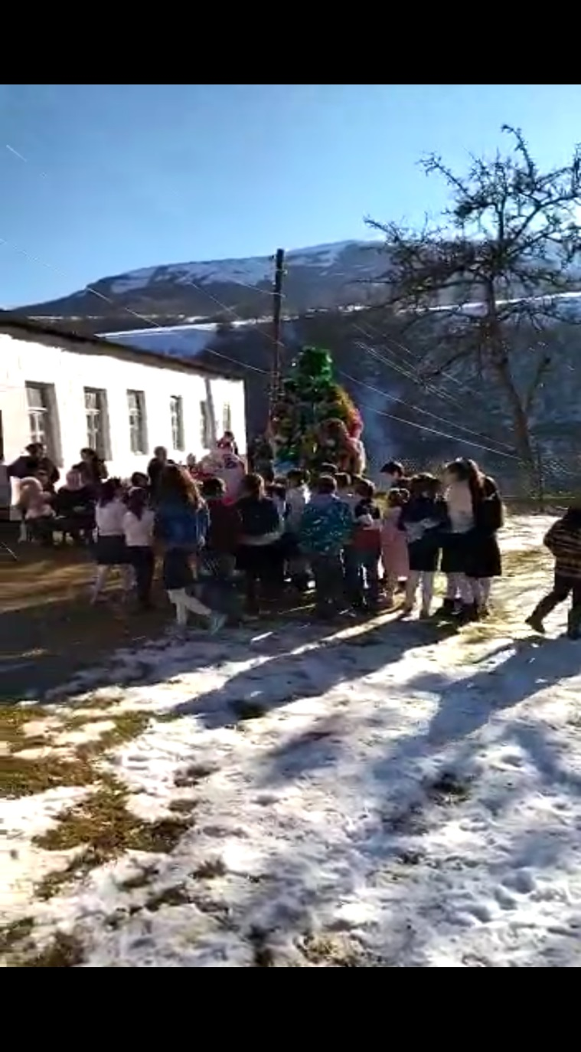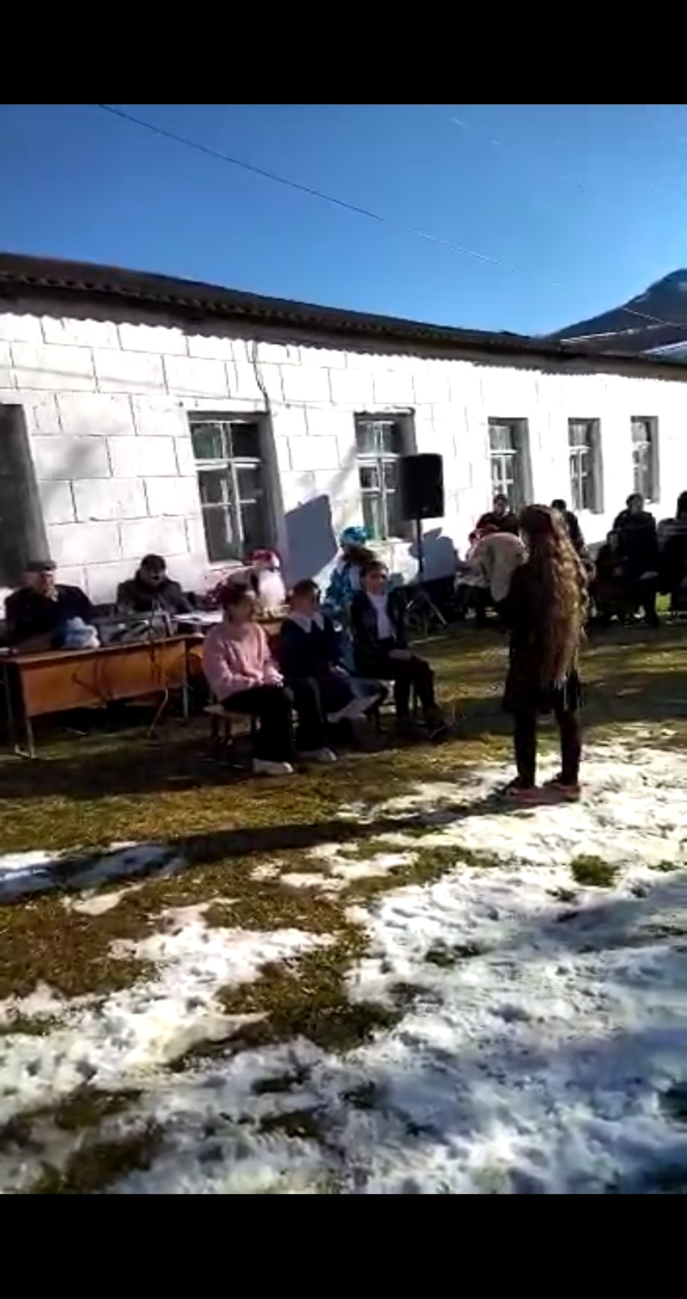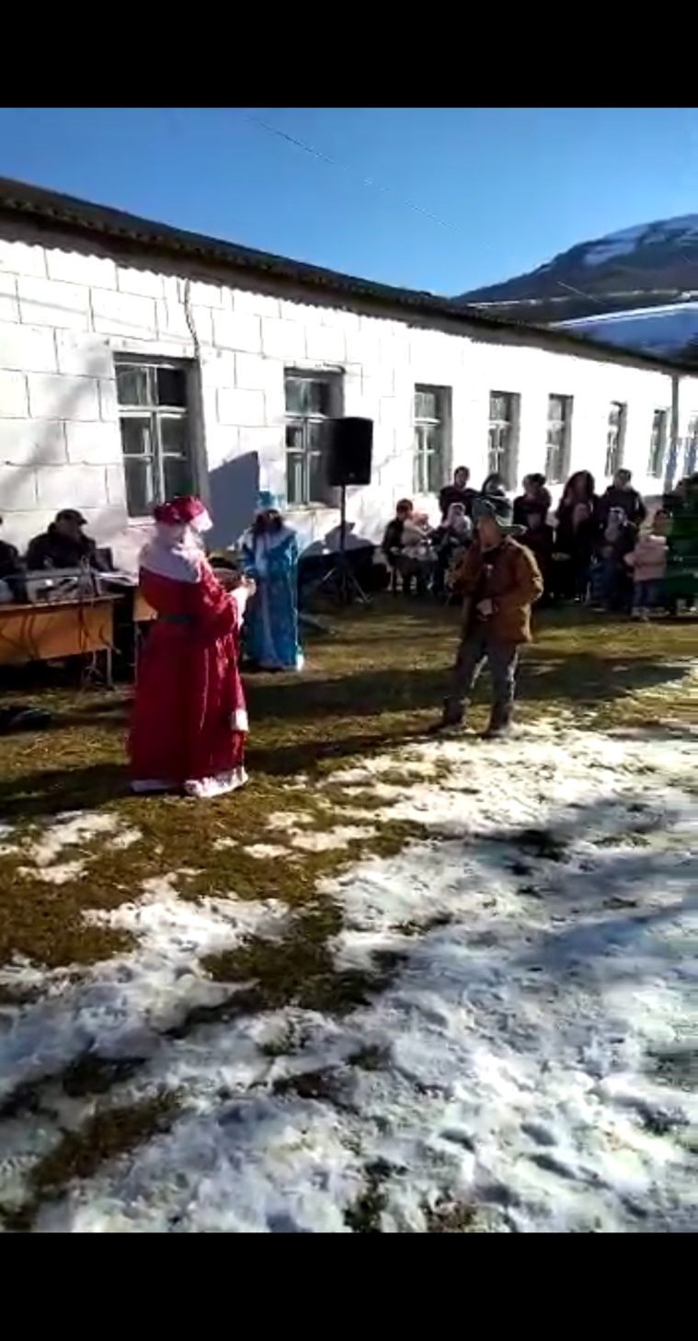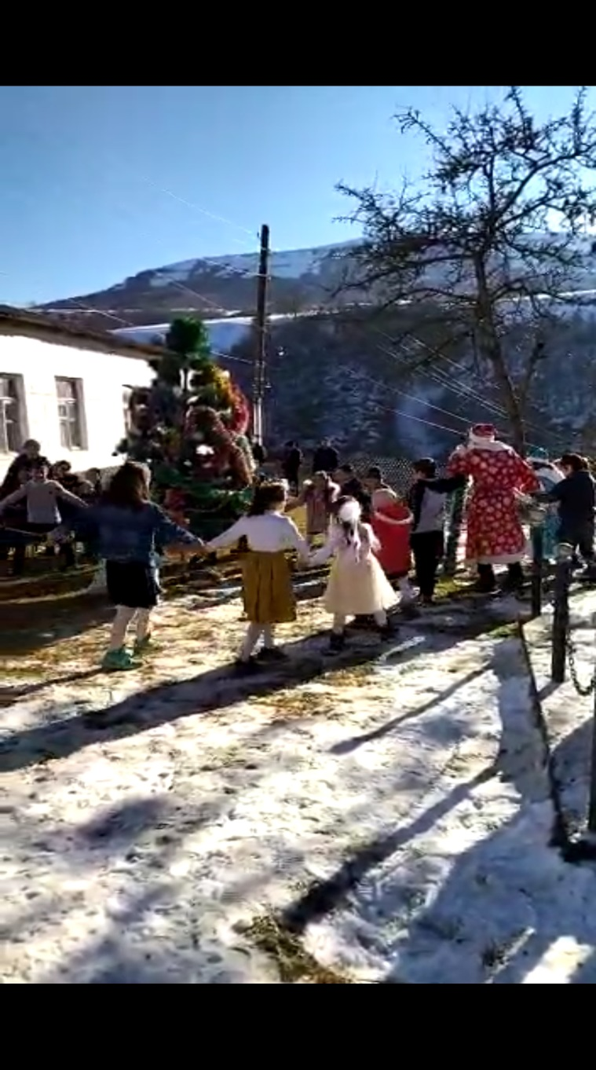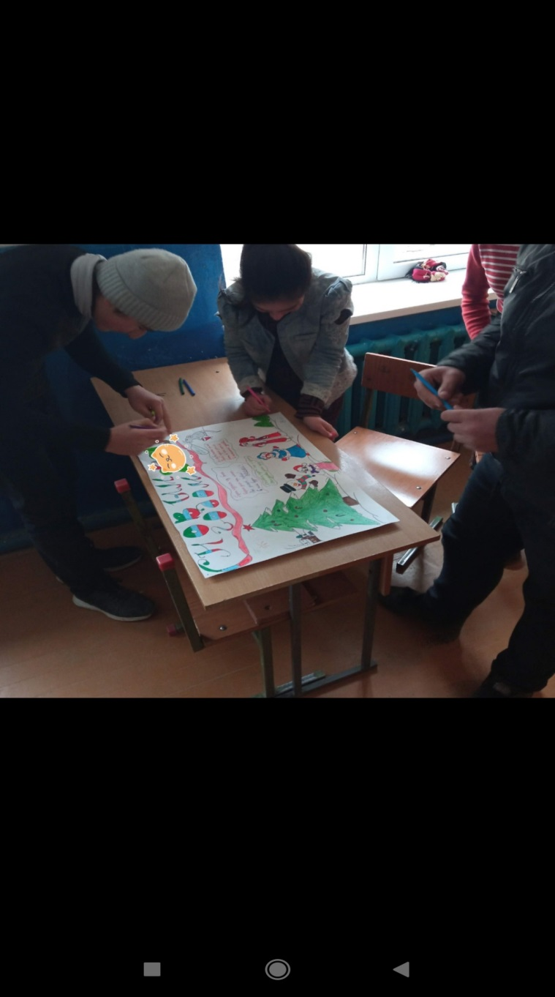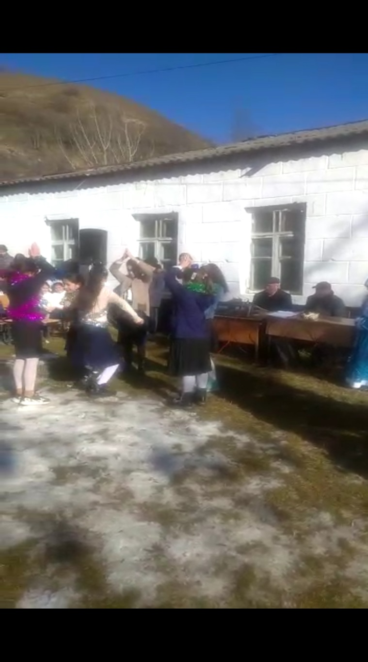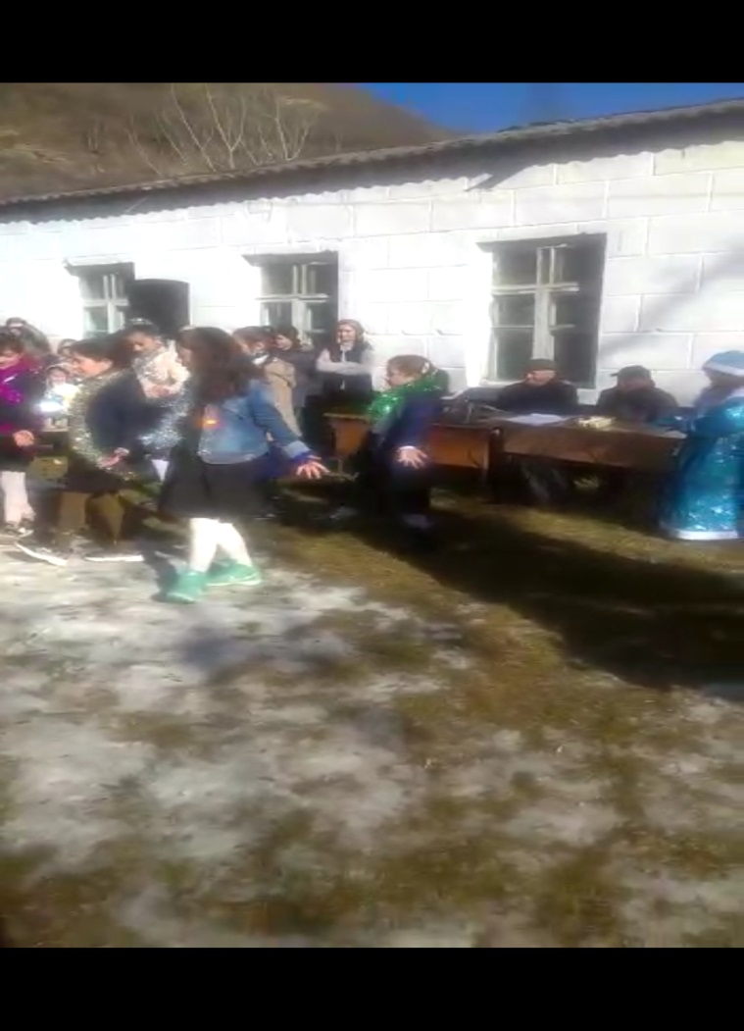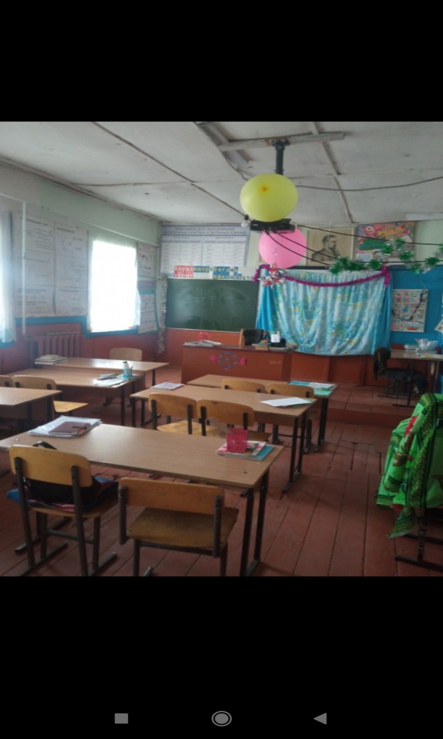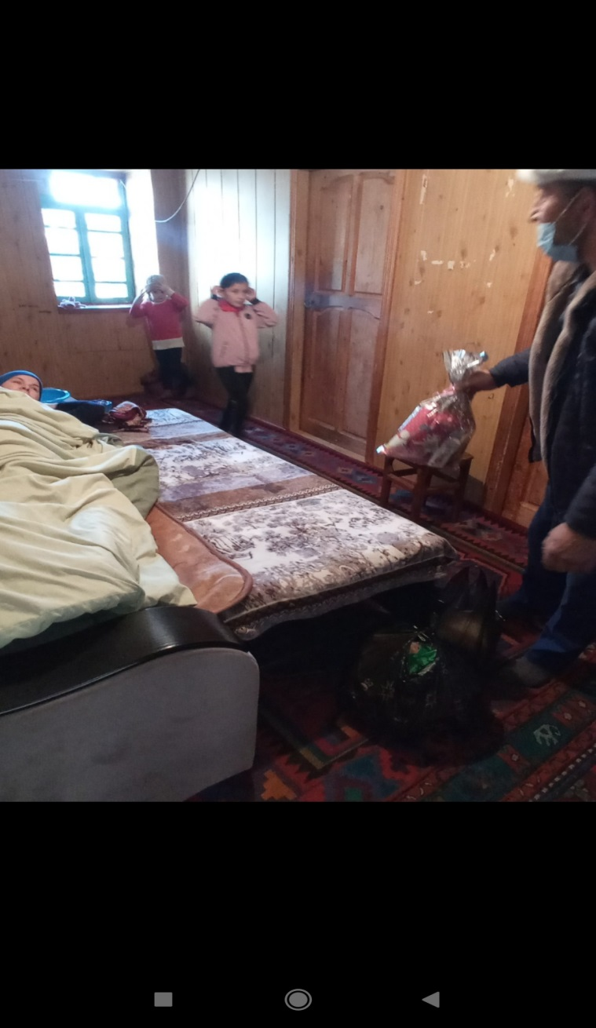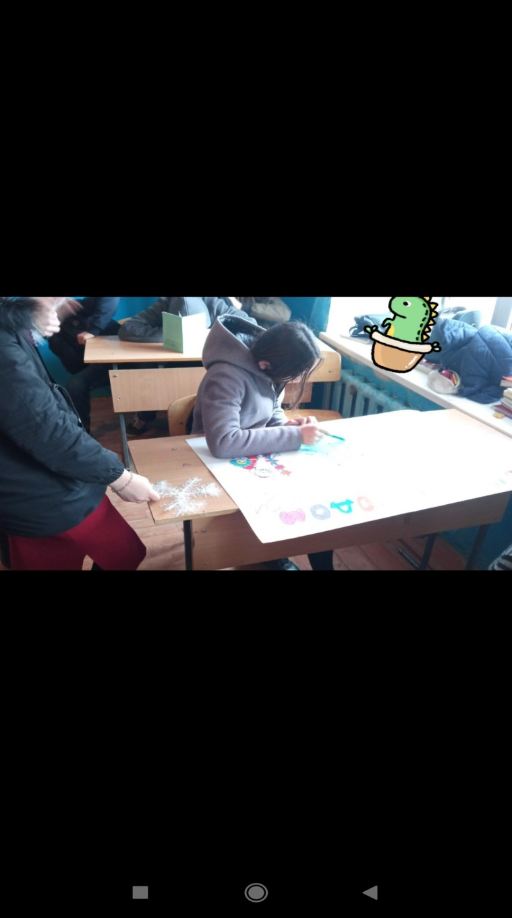

Справку составила: Юсуфова Э.П., старшая вожатая.

30.12.2021 г.